Nama : Dicky Dharma Susanto

NIM : 2602072275

Live server dapat dimulai dari HomePage.html

Tampilan HomePage

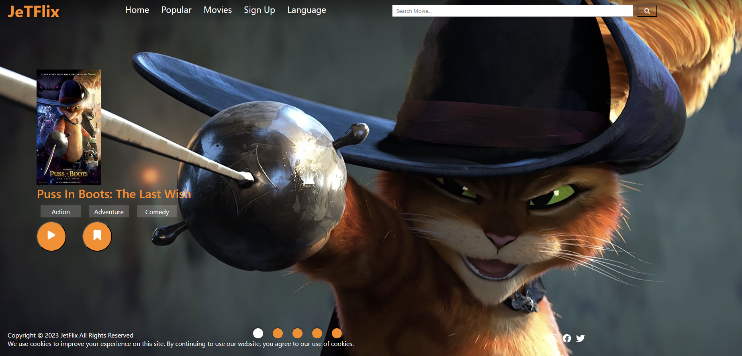

Di sini kita dapat melihar carousel otomatis yang berganti setiap 5 detik dan menampilkan movie kids. Dari home page kita bisa menuju ke Sign Up, Movies, Popular Movies, dan juga Detail Movie menggunakan play button. Di carousel juga akan diperlihatkan photo, title, genre, dan play button yang akan mendirect kita ke detail page.

SignUp Page

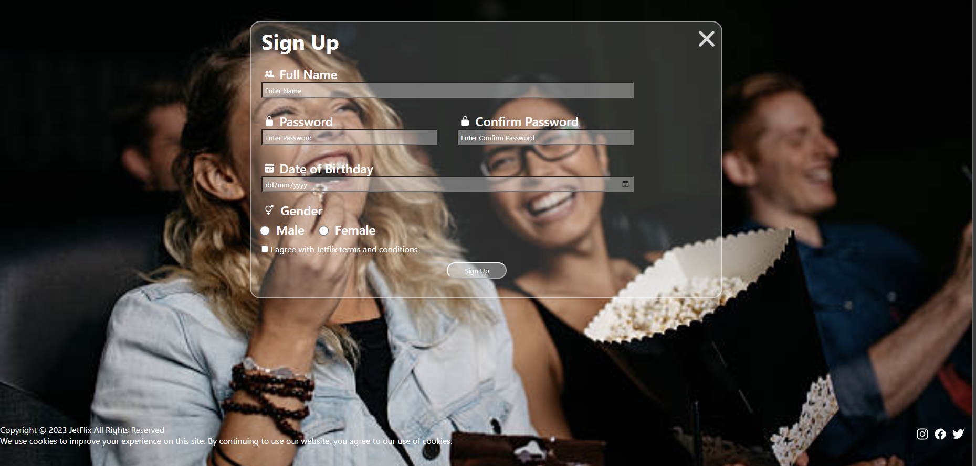

Pada Sign Up page kita dapat mengisi nama, password, date of birth, dan gender. Sign Up telah dilengkapi validasi yang mengharuskan user mengisi sesuai ketentuan seperti password yang harus alphanumeric. Setelah sign up kita akan berpindah ke home page. Apabila kita ingin keluar dari sign up page kita dapat mengklik close icon.

Popular Page

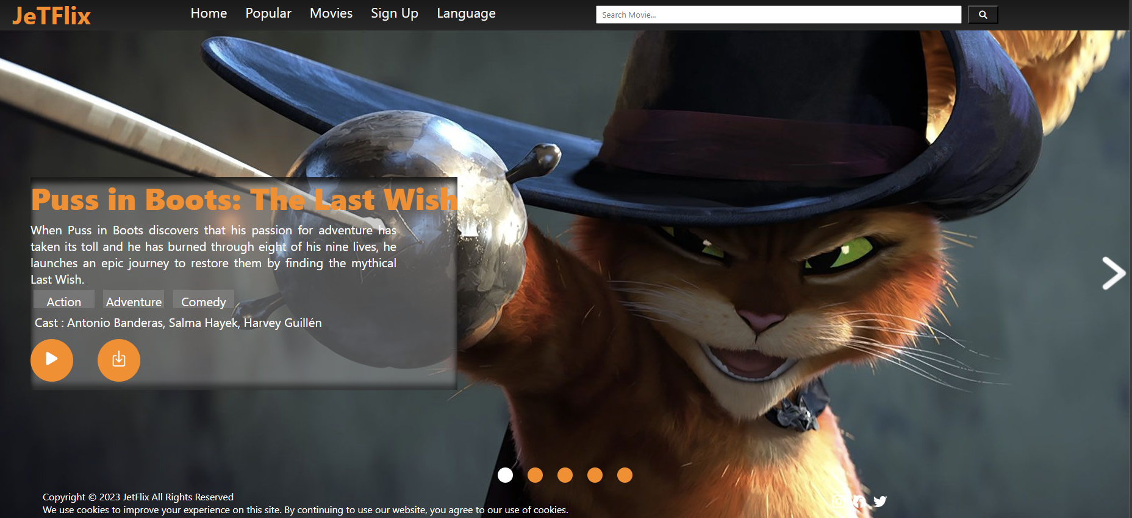

Pada popular page kita dapat melihat top 5 movies yang ada pada JeTFlix dengan cara mengklik next dan prev button. Kita dapat melihat synopsis, title, genre, cast pada box di kiri, dan play button yang akan mendirect kita ke detail page.

Movies Page

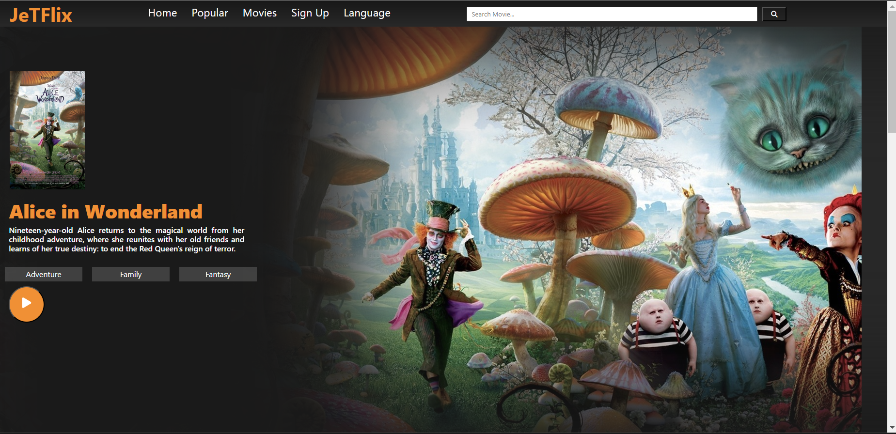

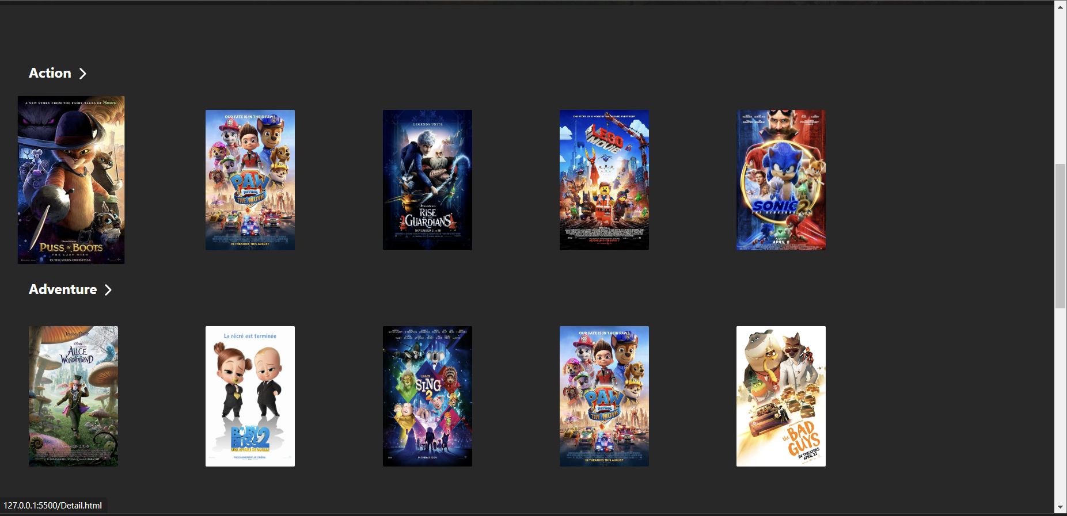

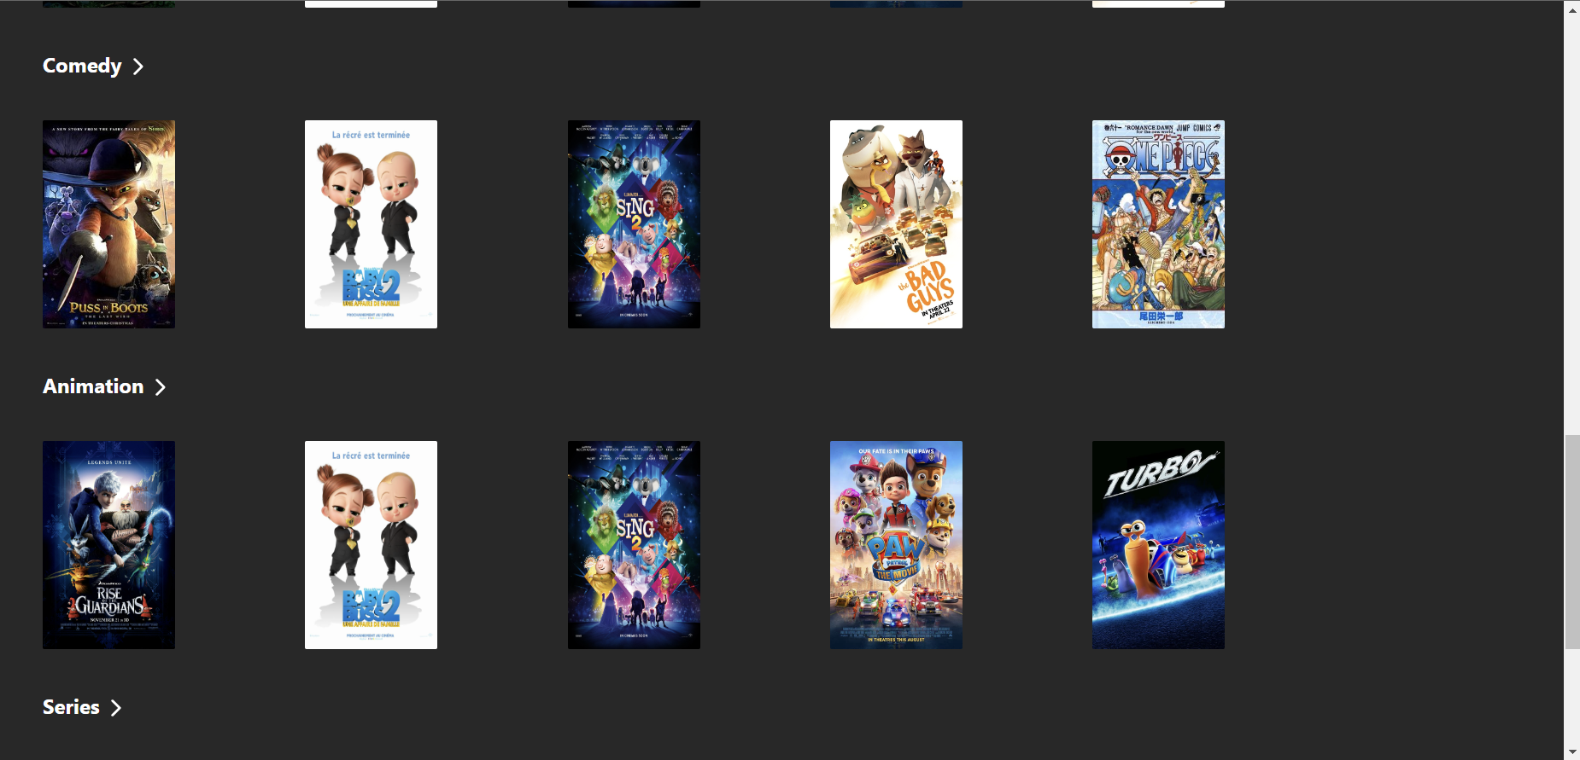

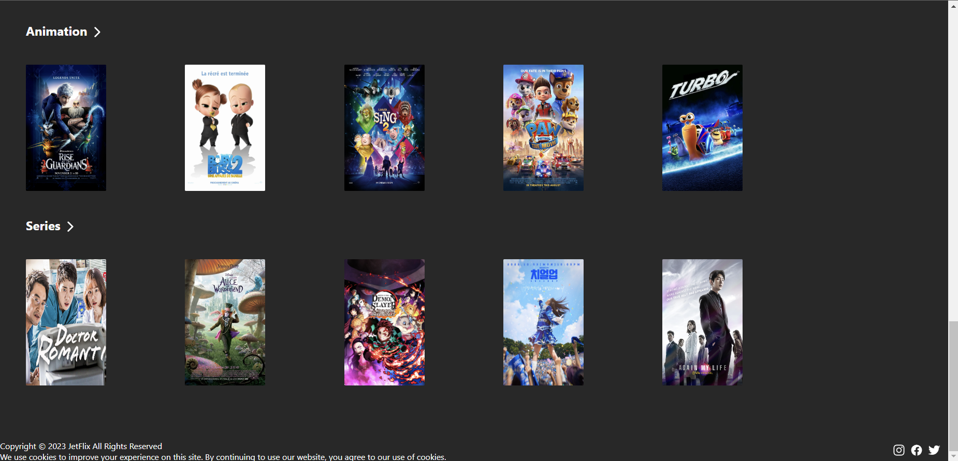

Pada movies page kita akan diperlihatkan jumbotron tentang filmm yang sedang hits pada JeTFlix dan juga film-film pada genre yang ada pada JeTFlix. Dalam jumbotron diperlihatkan foto, judul, synopsis, genre, dan play button. Dalam movies pada genre kita juga ada fitur hover yang akan membuat gambar yang dihover terlihat lebih besar. Apabila kita mengklik foto film yang kita inginkan, kita akan didirect menuju detail page. Dalam file ini hanya dibuat puss in boots detail.

Detail Page

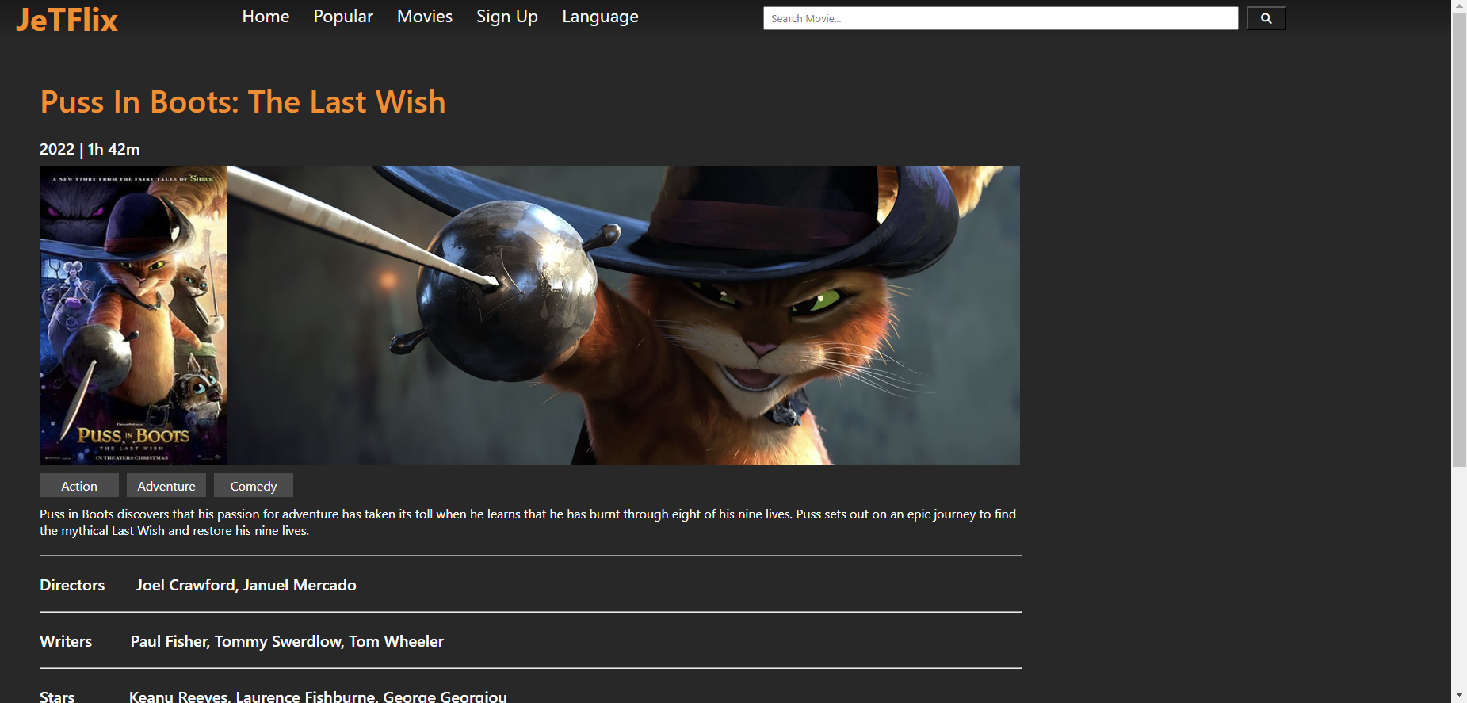

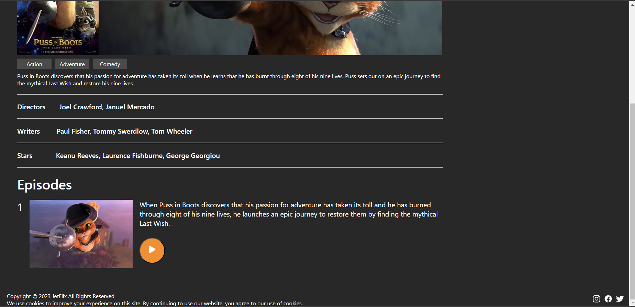

Pada detail page akan diperlihatkan navbar dan pada konten utama diperlihatkan title movie, foto pada kiri, trailer di sebelah kanan foto, dan dibawahnya terdapat genre, synopsis, director, writers, dan pemeran film. Di bawahnya lagi terdapat episode yang terdapat pada movies atau film yang kita pilih. Dalam episode ini akan ditampilkan berapa banyak episode kita, foto film yang ada pada episode tersebut, synopsis tentang episode tersebut, dan juga play button untuk memulai film tersebut.

**Beberapa hal yang harus diperhatikan adalah:**

* Responsive dibuat pada 768px dan 450px
* Detail page hanya dibuat di film Puss In Boots
* Navbar akan menjadi hamburger menu saat mencapai 768px
* Live Server dapat dimulai dari HomePage.html